

Práctica 4

Diseño Automático de Sistemas Fiables

José María Fernández Gómez

Álvaro Terrón

Gonzalo Vázquez

José María Fernández Gómez

Marcos Pardo Zapico

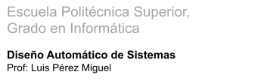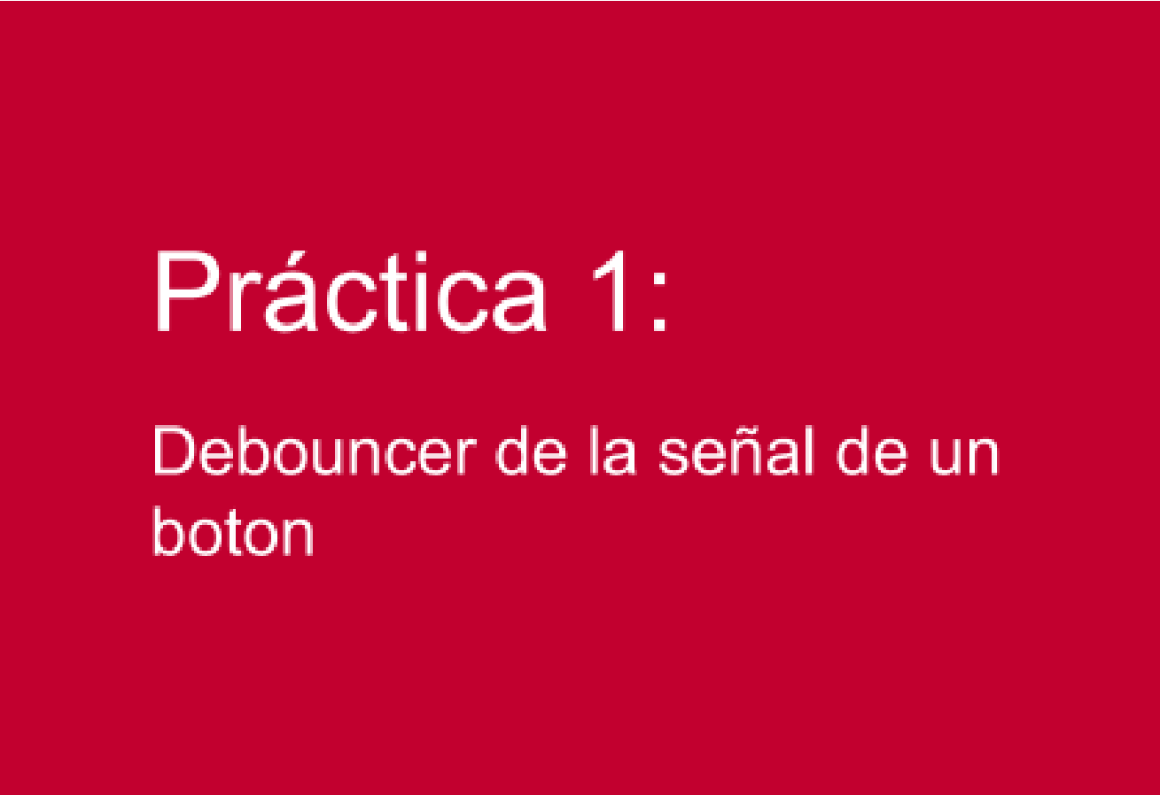

Objetivos De la Práctica

Se pretende trabajar la lectura y escritura de archivos de texto, en este caso como archivos de verificación y testeo automático de sistemas diseñados en FPGAS. Trabajamos con la librería textio, perteneciente al paquete std, más a delante se explicarán las apis y prototipos empleados.Por otro lado se ha trabajado con la expresión de verificación ASSERT.

EXPRESIÓN ASSERT

, Esta expresión se emplea para hacer la verificación de una expresión o resultado de una operación, es un condicional que reporta, normalmente se empleará en los testbench para comprobar si ciertas condiciones se cumplen en el flujo de la verificación y testeo de una unidad bajo test (UUT).

Funcionamiento